ПРЕДМЕТНО-ПРОСТРАНСТВЕННАЯ РАЗВИВАЮЩАЯ СРЕДА В ГРуппе №6 «СКАЗКА».
Предметно - развивающая среда группы соответствует возрастным особенностям детей, доступна, содержательна и безопасна. Организация образовательного пространства, разнообразие материалов, оборудования и инвентаря обеспечивают игровую, познавательную и творческую активность воспитанников, а также эмоциональное благополучие детей во взаимодействии с предметно- пространственным окружением.
Согласно ФГОС пространство группы организовано в виде различных центров активности по следующим направлениям:
1.Социально-коммуникативное развитие.
Центр сюжетно-ролевых игр: «Магазин», «Салон красоты», «Больница», «Семья». Здесь продолжается знакомство с социальной сферой, с правилами поведения в общественных местах, развивается интерес к различным профессиям.
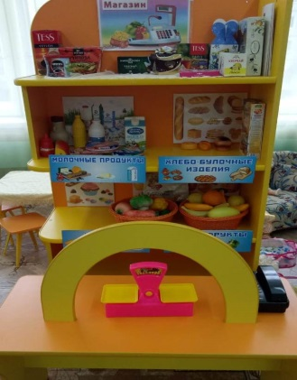
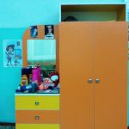
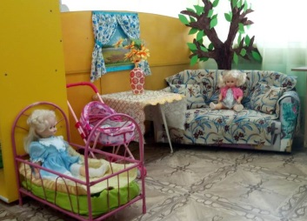
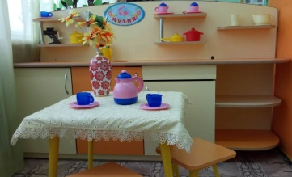
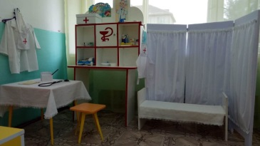

Центр безопасности. В уголке имеется разнообразный материал, по правилам безопасного поведения на дорогах: сюжетные иллюстрации, настольно-печатные игры, макет улицы и игрушки, дорожные знаки; а также плакаты по пожарной безопасности и безопасности в быту.
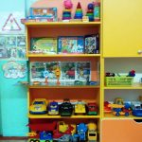

Центр патриотического воспитания. В этом небольшом уголке дети знакомятся с символикой государства и с родным посёлком.
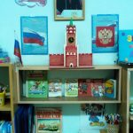

2.Познавательное развитие.
Центр экологии. В уголке природы имеется календарь погоды, достаточное количество комнатных растений и инвентарь по уходу за ними. Здесь ребята знакомятся с окружающим миром: с флорой и фауной нашей планеты, с разными явлениями природы; учатся наблюдать и ухаживать за растениями, проводят простейшие опыты и эксперименты.

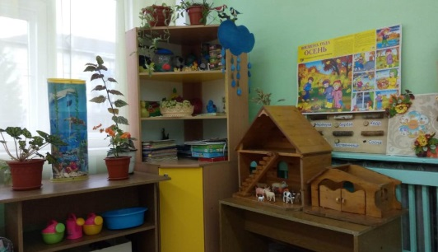

В центре математического развития содержатся разные игры на развитие логики, мышления и внимания, счётный, наглядный и раздаточный материал, геометрическое лото, игры для сенсорного развития детей, что способствует развитию элементарных математических представлений у детей.
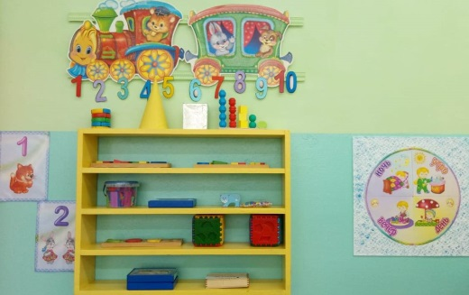

В центре конструирования находится различный строительный материал, напольный и настольный. Материал помещён в корзины и контейнеры, что делает уголок мобильным. Конструктор можно перемещать в любое место группы и заниматься строительством индивидуально или подгруппой. Создавая различные конструкции дети учатся видеть конструкцию объекта, анализировать её основные части, закрепляются навыки коллективной работы.
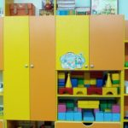

Центр настольно-печатных и дидактических игр содержит различные мозаики, широкий выбор пазлов, игры на развитие мелкой моторики. Каждый может выбрать себе игру, перейти за стол или на ковёр и с удовольствием провести время. Все игры находятся в свободном доступе, безопасны для детей.
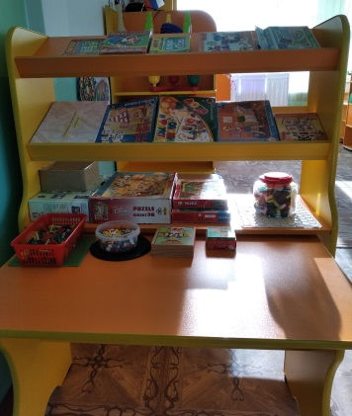

Центр речевого развития.
В книжном уголке дети знакомятся с книгами, приобщаются к художественному чтению, рассматривают красочные иллюстрации, могут полистать познавательную энциклопедию, пересказывают понравившиеся сказки. Уголок периодически обновляется и пополняется, соответствует тематическим неделям.
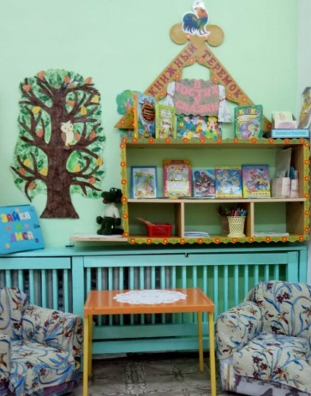

Центр творчества. В распоряжении детей есть различные материалы для воплощения творческих замыслов, большой выбор трафаретов, раскраски.В любое свободное время дети могут лепить, рисовать,делать поделки из бумаги, что способствует развитию творчества, воображения и фантазии у детей.
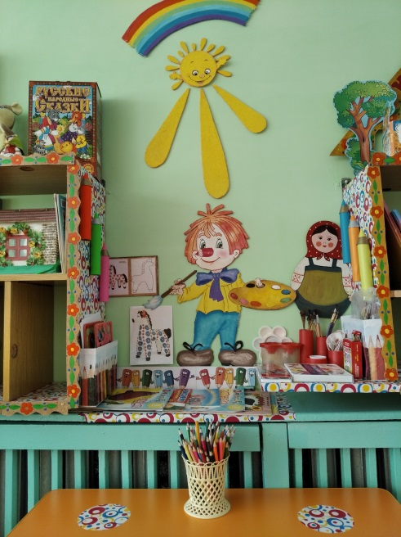

Центр «Музыки и театра».
В уголке имеются разные детские музыкальные инструменты, настольный и пальчиковый театры.Дети участвуют в театральных постановках и выступают в роли зрителей. В результате у детей развиваются актёрские навыки,речь.
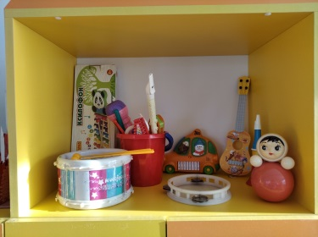
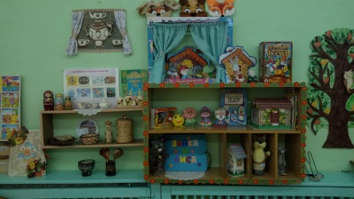

Центр народного творчества находится рядом.Здесь дети знакомятся с изделиями народных промыслов России, закрепляют знания о дымковской росписи.
Центр «Физическое развитие».
В центре имеется традиционное оборудование и пособия, сделанные своими руками, такие как массажные коврики и дорожки, мешочки с наполнителем для метания,флажки, султанчики и другие игрушки,направленные на развитие физических качеств детей: ловкости,меткости,глазомера, силовых качеств.
